附件2

深圳市第十四届职工技术创新运动会暨
2024年深圳技能大赛—数控车
职业技能竞赛技术文件

深圳市第十四届职工技术创新运动会暨
2024年深圳技能大赛—数控车
职业技能竞赛执委会
2024年7月

一、技术描述

（一）项目概要
数控车竞赛是指使用数控车床对金属零件进行切削加工的技能竞赛，其中也包括常用的手动工具配合完成的相关工作。参赛选手需要根据技术图纸和技术要求，进行工艺制定、数控编程、刀具选择和安装、刀偏设定等工作，加工含有IT6级精度和精度等级低于IT6级的回转体工件。数控车竞赛项目允许在机床数控系统上直接编写程序，也可以利用CAM软件来进行辅助编程。本赛项主要考核选手的加工能力以及装配、检测能力。选手必须具有良好的工作组织、职业素养、自我管理、沟通协调能力以及具有一定的计算、分析及应变能力。
- 基本知识及能力要求
理论知识相关要求 |  | 权重比例  （%）
机械制图  相关知识 | —工程制图的基本知识  —零件三视图、局部视图和剖视图的画法  —装配图的画法 | 15
制定加工  工艺知识 | —可以读懂并编制数控车床加工工艺文件  —常用材料的知识 | 20
零件定位  与装夹知识 | —零件定位与夹紧的原理和方法  —数控车床常用夹具的使用方法 | 15
刀具知识 | —金属切削原理与刀具角度的基本知识  —数控车床常用刀具的种类、结构和特点  —关于机床、材料、精度和效率对刀具的要求 | 15
手工编程 | —基本数学知识，包括代数、几何、三角函数、解析几何  —坐标点的各种计算方法  —手工编程知识，包括：数控编程代码、固定循环指令、变量编程、子程序调用 | 20
计算机  辅助编程 | —计算机辅助制造软件的使用方法 | 10
安全与环保 | —安全健康与环境保护的基本常识  —安全生产条例  —设备与电气安全条例 | 5
合计 |  | 100
实操能力相关要求 |  | 权重比例（%）
读图与绘图技术 | —能绘制轴类、盘类零件图  —能读懂车床进给机构、主轴系统等机械机构的装配图 | 15
制定加工  工艺技术 | —能读懂复杂零件的数控车床加工工艺文件  —能编制轴类、盘类、套类零件的数控车削工艺流程文件 | 10
零件定位与  装夹技术 | —能使用数控车床通用夹具，如三爪卡盘、四爪卡盘  —能使用软爪修调器并制作数控车削的软爪  —可以对被加工零件进行定位、找正与夹紧 | 10
刀具准备技术 | —能够刃磨常用车削刀具  —能够根据数控加工工艺文件选择、安装和调整数控车床常用刀具  —可以在机床上设置和调整刀具参数 | 10
数控编程技术 | —熟练掌握手工编程的操作  —熟练掌握至少一种计算机辅助制造软件的使用方法 | 15
机床操作技术 | —熟练操作数控车床  —熟练操作数控系统  —熟练掌握对刀找正技术  —熟练掌握内外圆轮廓、内外圆沟槽、内外螺纹加工、孔类加工、端面沟槽加工技术 | 15
测量技术 | —熟练操作各种常用量具  —可以准确测量工件尺寸  —可以掌握三坐标测量机和粗糙度仪的基本操作 | 15
机床的日常保养  和维护技术 | —可以对数控车床进行日常维护与保养  —可以维修机床简单故障 | 10
合计 |  | 100

二、试题及评判标准

（一）试题
1.初赛。采用半公开试题的命题方式进行，报名开始后执委会在网站http://www.szzx.org.cn/→“技能竞赛”→“技能竞赛总览”栏目对应项目下公布800道理论题库，供选手下载学习。竞赛当天由系统从题库中随机抽取试卷题量的70%和命题专家现场编制的30%组成正式赛题。
2.决赛。选手按赛场提供的实操任务书现场完成赛件加工实际操作。初赛结束后在网站http://www.szzx.org.cn/→“技能竞赛”→“技能竞赛总览”栏目对应项目下公布3套样题。决赛不同场次的赛题通过抽签的方式从3套样题中随机抽取，竞赛当天由专家现场对样题进行不超过30%的修改作为正式赛题。

（二）比赛时间及试题具体内容

1.比赛时间
赛程 | 方式 | 时间（分钟）
初赛 | 理论知识上机考核 | 60
决赛 | 实际操作现场实操 | 180

2.初赛试题。题型为单选题、多选题、判断题，满分为100分。其中，单选题50题，每题1分；多选题15题，每题2分；判断题20题，每题1分。
3.决赛试题。选手按赛场提供的实操任务书以现场实际操作完成赛件加工，考核范围如下：
（1）竞赛毛坯如表-1所示。
（2）试题的加工要素如表-2所示。
（3）不能包含的加工要素如表-3所示。
（4）加工要素的公差精度等级要求如表-4所示。
表-1材料和毛坯尺寸

独立赛件
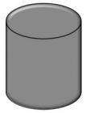
材 料：铝6061（出厂状态）
数 量：1件
毛坯尺寸：不大于Φ80×130（mm）
加工时间：编程和加工时间共180分钟
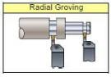
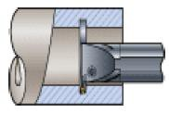
表-2 试题的加工要素

加工要素 | 图解 | 赛件
外圆车削  （含外圆曲线轮廓） | 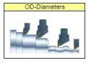 |   必要
内圆车削 | 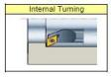 | 必要
外圆沟槽车削 | 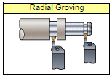 | 必要
内圆沟槽车削 | 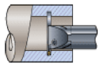 |   可选
端面沟槽车削 | 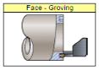 | 可选
外螺纹车削 | 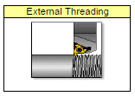 | 可选
内螺纹车削 | 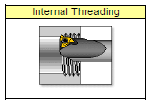 | 可选
允许使用软爪 | 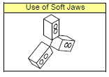 | 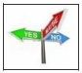  可选
允许使用顶尖 | 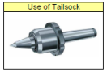 | 可选
表面粗糙度要求 | 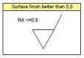 | 必要（ 4 处/件）
形位公差要求 | 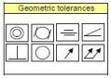 | 必要（ 2 处/件）
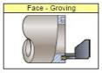
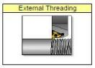
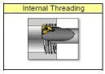
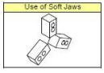
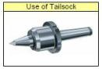
注：表格中“必要”表示该模块必须包含的加工要素。“可选”表示在模块中可选用的加工要素。
表-3 赛件不能包含的加工要素

要素 | 图解 | 禁止
攻丝套扣 | 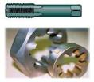 | 
铰孔 | 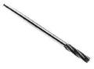
切断 | 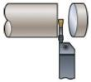
滚花 | 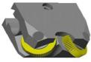
梯形和异形螺纹 | 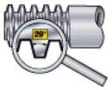
铣削 | 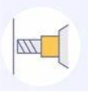

表-4 加工要素的公差精度等级要求

加工要素 | 内容 |  | 公差等级
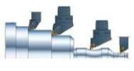 | 最大外圆直径必须≤Φ78mm |  | 外圆直径公差精度等级≥IT6
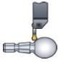 | 外轮廓 |  | 外 轮 廓 公 差 精 度 等 级≥IT7
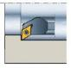 | 内孔直径≥Φ20mm |  | 内孔直径公差精度等级≥IT6
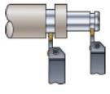 | 外圆沟槽底径 | 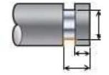  槽深与槽宽比值≤4mm  槽深极限≤30mm | 底径公差精度等级≥IT6
 | 沟槽宽度≥3mm |  | 宽度公差精度等级≥IT6
 | 内圆沟槽直径 | 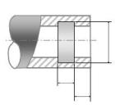  槽深与槽宽比值≤1 | 如果直径和宽度可测，公 差精度等级≥IT7级
 | 沟槽宽度≥3mm |  | 如果直径和宽度可测，公 差精度等级≥IT7级
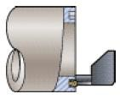 | 端面槽大径、小径和深度 | 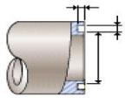  大径≤Φ78mm  小径≥Φ30mm  槽宽≥4mm  深度≤20mm | 端面槽大径、小径和深度公差精度等级≥IT6
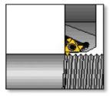 | M30×1.5—6g、M40×1.5-6g以及M12-M60等其它三角形外螺纹 |  | 前2种用螺纹环规检测，精度等级6g，如有其它尺寸的三角形外螺纹将用螺纹千分尺测量
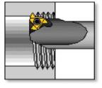 | M30×1.5—7H、M40×1.5-7H以及M12-M60等其它三角形内螺纹 |  | 前2种用螺纹塞规检测，精度等级是7H
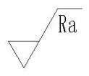 | 模块加工时，至少1-4处表面有粗糙度要求 |  | Ra0.6、Ra0.8，其余 Ra1.6
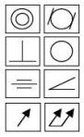 | 模块的加工时，至少2 处有形位公差要求 |  | 精度等级IT6-IT7

（三）评判标准
1.初赛由计算机系统自动评分。其中，单选题50题，每题1分；多选题15题，每题2分；判断题20题，每题1分；各题型错选、多选或少选均不得分。
2.决赛由裁判根据现场评分表评分，评分标准配分细则以现场评分表为准，评分标准如下：

评分  类型 | 配分  （%） | 评分内容 |  | 数量 | 说明
测量  评分  （85%） | 75 | 尺寸精度 |  | 25-65 | 包含：径向尺寸数量、轴向尺寸数量、螺纹部位数量、形位公差数量。形位公差可适当加重配分。
测量  评分  （85%） | 5 | 表面粗糙度 |  | 1-4处 | 包括：Ra0.6、Ra0.8、Ra1.6
测量  评分  （85%） | 5 | 无更换毛坯将会得到奖励 |  | 1 件 | 凡是有更换毛坯，奖励分为零。且只能更换1次毛坯。
主观评价（15%），采用四级评分制 | 10 | 0级 | 未达到工业标准 | 零件  加工  质量  主观  评价 | 包括：  1.倒角和圆弧过渡是否符合图纸要求；  2.作品所有部位均不得带有毛刺；  3.作品所有表面是否有划伤、碰伤和夹伤；表面质量完成的程度；  4.已加工作品与图纸要求的一致性；  5.除了4处需要检测的表面，其余表面质量完成的程度。
主观评价（15%），采用四级评分制 | 10 | 1级 | 达到工业标准 | 零件  加工  质量  主观  评价
主观评价（15%），采用四级评分制 | 10 | 2级 | 达到工业标准并部分超过工业标准 | 零件  加工  质量  主观  评价
主观评价（15%），采用四级评分制 | 10 | 3级 | 达到工业标准，并全面超过工业标准 | 零件  加工  质量  主观  评价
主观评价（15%），采用四级评分制 | 5 | 0级 | 职业素养未达标  未能做到安全文明操作 | 比赛  过程  职业  素养  安全  文明  操作  评价 | 职业素养与安全文明操作包含：  工量刃具摆放、安全防护、现场安全文明操作规范。
主观评价（15%），采用四级评分制 | 5 | 1级 | 职业素养基本达标  出现少量违规操作 | 比赛  过程  职业  素养  安全  文明  操作  评价 | 职业素养与安全文明操作包含：  工量刃具摆放、安全防护、现场安全文明操作规范。
主观评价（15%），采用四级评分制 | 5 | 2级 | 职业素养达标  基本做到安全文明操作 | 比赛  过程  职业  素养  安全  文明  操作  评价 | 职业素养与安全文明操作包含：  工量刃具摆放、安全防护、现场安全文明操作规范。
主观评价（15%），采用四级评分制 | 5 | 3级 | 职业素养全方位达标  很好做到安全文明操作 | 比赛  过程  职业  素养  安全  文明  操作  评价 | 职业素养与安全文明操作包含：  工量刃具摆放、安全防护、现场安全文明操作规范。

主要尺寸评分表（非正式题）

密码 |  |  |  |  |  | 工位号 |  |  |  | 批次
主要尺寸 |  |  |  |  |  |  |  |  | 允差：0.003mm
序号 | 图位 | 配分 |  | Φ  L  Ra | 基本  尺寸 |  | 上偏差 | 下偏差 | Φ  L  Ra | 实际测量尺寸 | 偏差值 |  | 得分
1 | G1 | 3 |  | Φ | 61 |  | 0 | -0.021 | Φ
2 | C1 | 3 |  | Φ | 59 |  | -0.024 | -0.042 | Φ
3 | G1 | 3 |  | Φ | 70 |  | -0.022 | -0.050 | Φ
4 | C3 | 3 |  | Φ | 78 |  | +0.022 | +0.004 | Φ
5 | C6 | 3 |  | Φ | 68 |  | +0.042 | +0.021 | Φ
6 | C6 | 2 |  | Φ | 73 |  | -0.005 | -0.032 | Φ
7 | G2 | 2 |  | Φ | 35 |  | +0.056 | +0.038 | Φ
8 | G3 | 2 |  | Φ | 25 |  | +0.060 | +0.032 | Φ
9 | G4 | 2 |  | Φ | 26 |  | +0.03 | +0.01 | Φ
10 | G5 | 2 |  | Φ | 38 |  | +0.020 | +0.002 | Φ
11 | G5 | 2 |  | Φ | 49 |  | +0.051 | +0.030 | Φ
12 | B2 | 2 |  | L | 8 |  | +0.018 | 0 | L
13 | B2 | 2 |  | L | 22 |  | +0.045 | +0.02 | L
14 | E2 | 2 |  | L | 29 |  | -0.015 | -0.038 | L
15 | E3 | 2 |  | L | 2 |  | +0.05 | +0.024 | L
16 | E5 | 2 |  | L | 11 |  | +0.055 | +0.030 | L
17 | E3 | 2 |  | L | 131 |  | -0.01 | -0.04 | L
18 | H2 | 2 |  | L | 25 |  | +0.047 | +0.045 | L
19 | H3 | 2 |  | L | 12 |  | -0.003 | -0.030 | L
20 | H4 | 2 |  | L | 28 |  | +0.047 | +0.010 | L
21 | H5 | 2 |  | L | 15 |  | +0.072 | +0.050 | L
22 | G4 | 3 |  | 螺纹 | M30×1.5-7h |  |  |  | 螺纹
23 | F6 | 3 |  | ◎ | 0.03-A |  |  |  | ◎
24 | E5 | 3 |  | 平行度 | 0.015-B |  |  |  | 平行度
主要尺寸  配分 |  | 56 |  |  |  |  |  |  |  |  | 主要尺寸得分
评分裁判签名 |  |  |  |  |  |  |  | 三坐标技术员签名
次要尺寸评分表（非正式题）
密码 |  |  |  |  |  | 工位号 |  |  |  | 批次
次要尺寸 |  |  |  |  |  |  |  |  | 允差：0.003mm
序号 | 图位 | 配分 |  | Φ  L  Ra | 基本  尺寸 |  | 上偏差 | 下偏差 | Φ  L  Ra | 实际测 量尺寸 | 偏差值 |  | 得分
1 | C1 | 1 |  | Φ | 42 |  | 0 | -0.025
2 | C1 | 1 |  | Φ | 40 |  | -0.01 | -0.03
3 | B3 | 1 |  | Φ | 60 |  | 0 | -0.02
4 | B3 | 1 |  | Φ | 43 |  | -0.02 | -0.04
5 | C5 | 1 |  | Φ | 45 |  | -0.035 | -0.06
6 | B4 | 1 |  | Φ | 62 |  | +0.012 | -0.012
7 | G3 | 1 |  | Φ | 23 |  | +0.053 | +0.030
8 | G5 | 1 |  | Φ | 55 |  | -0.078 | -0.10
9 | G6 | 1 |  | Φ | 67 |  | +0.034 | +0.012
10 | E3 | 1 |  | L | 15.5 |  | +0.03 | +0.004
11 | E4 | 1 |  | L | 13 |  | +0.069 | +0.035
12 | E4 | 1 |  | L | 18.5 |  | -0.009 | -0.032
13 | B5 | 1 |  | L | 5 |  | +0.019 | 0
14 | F2 | 1 |  | L | 39 |  | +0.043 | +0.02
15 | F3 | 1 |  | L | 8 |  | -0.012 | -0.035
16 | F3 | 1 |  | L | 6 |  | +0.025 | +0.010
17 | F4 | 1 |  | L | 2 |  | +0.087 | +0.045
18 | F5 | 1 |  | L | 14 |  | +0.05 | +0.02
19 | H4 | 1 |  | L | 21 |  | +0.028 | 0
次要尺寸  配分 |  | 19 |  |  |  |  |  |  |  |  | 次要  尺寸  得分
评分裁判签名 |  |  |  |  |  |  |  | 三坐标技术员签名

表面粗糙度评分表（非正式题）
密码 |  |  |  |  |  |  | 工位号 |  |  |  |  | 批次
表面质量 |  |  |  |  |  |  |  |  |  |  | 允差：3.0%
序 号 | 图位 | 配分 |  |  | Ra | 基本尺寸 |  | 上偏差 |  | 下偏差 | Ra |  | 实际测 量尺寸 | 偏差值 |  | 得分
1 | B5 | 1 |  |  | Ra | 0.8 |  | 0.8 |  | 0
2 | F2 | 3 |  |  | Ra | 0.4 |  | 0.4 |  | 0
3 | H5 | 1 |  |  | Ra | 0.8 |  | 0.8 |  | 0
表面质量  配分 |  | 5 |  |  |  |  |  |  |  |  |  |  |  | 表面  质量  得分
评分裁判
签名
更换添加毛坯（非正式题）
密码 |  |  |  | 工位号 |  | 批次
更换添加毛坯
序号 | 配分 |  | 内容 |  |  |  | 是/否
1 | 5
更换添 奖励
加毛坯 得分
现场裁判签名：

主观评分表（非正式题）
密码 |  |  |  |  | 工位号 |  |  |  |  |  |  | 批次
零件加工质量主观评分
序号 | 配分 |  |  | 主观评分内容 |  |  |  |  | 裁判评级（0至3) |  |  |  |  |  | 得分
序号 |  |  |  |  |  |  |  |  | 裁判 1 | 裁判 2 |  |  | 裁判 3 |  | 得分
1 | 10 |  |  | 已加工零件倒角、倒圆、倒钝、去除毛刺是否符合图纸 要求 |  |  |  |  |  |  |  |  |  |  | 0
2 |  |  |  | 已加工零件是否有划伤、碰伤和夹伤 |  |  |  |  |  |  |  |  |  |  | 0
3 |  |  |  | 已加工零件与图纸要求一致性以及其余表面粗糙度 |  |  |  |  |  |  |  |  |  |  | 0
小计
得分
职业素养与安全文明操作评分
序号 | 配分 |  |  | 主观评分内容 |  |  |  | 裁判评级 (0至3) |  |  |  |  |  | 得分
序号 |  |  |  |  |  |  |  | 裁判1 |  |  | 裁判2 |  | 裁判3
1 | 5 |  |  | 个人防护用具穿戴情况，工服、劳保鞋等 |  |  |  |  |  |  |  |  |  | 0
2 |  |  |  | 刀具、量具、刃具摆放整齐不重叠 |  |  |  |  |  |  |  |  |  | 0
3 |  |  |  | 安全文明操作，参数合理，无非正常切削与碰撞 |  |  |  |  |  |  |  |  |  | 0
小计
得分
合计得分 |  |  |  |  |  | 裁判员签字 |  |  |  |  |  |  |  |  | 日期
 |  |  |  |  |  | 裁判员1
 |  |  |  |  |  | 裁判员2
 |  |  |  |  |  | 裁判员3

3.评判方法
（1）初赛成绩由计算机系统自动判分。选手初赛成绩以得分高低排名，取成绩排名前54名选手进入决赛。
（2）决赛评分根据实操完成情况，现场裁判组对选手完成的成果进行检查，按评分标准评分。
（3）决赛评分流程采用世界技能大赛的评分方法进行。裁判员被分为不同组别，分别针对已加工完毕的零件进行评分。操作三坐标测量机和粗糙度仪的第三方检测人员必须在不少于2名裁判员的监督下进行数据测量和数据存储。存储后的测量数据任何人不得修改，必须立即打印纸质文件并经监督裁判签字确认后提交给裁判长妥善保存。主观评分和手工测量数据必须由每一个参与评判的裁判员签字确认后提交给裁判长妥善保存。
首先进行零件主观评测。评测应由3名裁判员负责共同打分并记录结果；零件表面质量由第三方检测人员或至少由3名裁判员负责操作粗糙度仪并监督和记录检测结果；采用手动量具测量尺寸时应至少由3名裁判员负责测量数据并记录检测结果；螺纹检测至少由3名裁判员使用螺纹环规和螺纹塞规负责检测并记录结果；零件所有尺寸将尽量采用三坐标测量机进行测量，三坐标测量机无法检测的部位将以手工量具辅助测量。竞赛前应严格划分出手工测量和三坐标测量机的工作范围。手工测量产生异议将以三坐标测量机检测结果为准；所有检测数据由裁判长指定的录入裁判员进行评分、统计与排名。
（4）评判的硬件设备要求，检测设备和量具：三坐标测量机、数显游标卡尺、数显内、外径千分尺、数显深度千分尺、数显高度尺、数显公法线千分尺、数显叶片千分尺、数显测高仪、台式或便携式表面粗糙度仪、杠杆千分表、百分表、螺纹环规和塞规、标准块规等。
（5）评判细则
①弧顶径向尺寸用手工量具进行检测。以端面弧顶为基准的 孔深和轴向长度尺寸采用手工量具或测高仪进行检测。
②轴向尺寸采用三坐标测量机或测高仪进行检测。
③在用三坐标测量机测量直径尺寸时，采用测量圆柱直径方 式。在用手工量具测量直径尺寸时，至少需要测量三处。测量时应避开夹伤、碰伤、毛刺点。一处不合格，即判为不合格。
④在用三坐标测量机测量长度、槽宽、平行度等尺寸时，应采用“面到面”距离测量方法。在用测高仪或者手工量具测量长度、槽宽、槽深和平行度时，至少需要测量三处。一处不合格，即判为不合格。
⑤螺纹由人工利用螺纹环规和螺纹塞规进行检测。合格为Yes，不合格为No。
⑥表面质量将采用台式或便携式粗糙度仪进行检测。零件必须架在V型铁和平台上。粗糙度仪的测针必须保证无磨损状态。
⑦测量表面质量时，应以表面质量最差处作为测量点。测针的运动方向应尽量垂直于加工纹理方向。
⑧形位公差尺寸必须由三坐标测量机进行测量；测量同轴度时，应在基准圆柱面上取 2 个或 2 个以上截圆，且距离越远越好，形成基准圆柱面，从而得到基准圆柱面的轴线。 被测圆柱面的轴线取得方法与基准圆柱面轴线取得方法相同。同轴度的评价方法将根据图纸标注的要求采用“单一基准轴线”评价方法或“公共基准轴线”评价方法进行测量。误差结果由三坐标测量机测评软件自动计算获得。
⑨主观评判应先于客观评判进行。主观评判时，由3人组成的裁判组针对被评测的要素按照四级评分制去评测，即：
0分－－未达到工业标准；
1分－－达到工业标准；
2分－－达到工业标准并部分超过工业标准；
3分－－达到工业标准，并全面超过工业标准；
主观评价过程：3名裁判为一组，各自单独并逐一对各子项进行评价，计算出平均权重分，除以3后得到的小于等于1的系数，再乘以该子项的配分分值计算出实际得分。
主观评价要求：裁判相互间分差必须小于等于1分，否则需要给出合理解释，并在小组长或裁判长的监督下进行重新打分，直至分差小于等于1分。零件主观评价中一致性符合程度要求：投影轮廓应一致，过切欠、欠切多线少线的，每一处判定为一处错误。投影轮廓误差判别：其中直径的制造错误判定规则为误差大于1mm。长度制造错误判定规则为误差大于1mm。圆弧，曲线，锥面制造错误判定为误差大于20%。粗糙度制造错误判定为误差超过两级差。主观评价要素中倒角、倒钝、表面粗糙度评价数量及位置由裁判长在检测开始时明确指出。
⑩对完成度不大于50%的作品，将不再上三坐标测量机进行全面检测。由检测组根据完成的加工要素，用手工量具进行局部检测或相互比较后给出测量结果。
4.综合排名。选手最终名次依据初赛和决赛两部分成绩按比例累加的综合成绩进行排名，成绩均四舍五入保留两位小数点。其中初赛成绩占20%、决赛成绩占80%，即综合成绩=初赛成绩×20%+决赛成绩×80%。当综合成绩相同时，以决赛成绩高者名次在前，若仍相同时，以实操模块主要尺寸得分高者名次在前。
三、竞赛细则
（一）竞赛守则
1.参赛证于竞赛报到时凭有效身份证领取。
2.各类人员须统一佩戴由执委会印制的证件，着装整齐。
3.理论竞赛选手须提前20分钟凭有效身份证件和参赛证进入赛场，对号入座并将有效身份证件和参赛证放在座位左上角明显位置，以备查验。开赛20分钟后方可离场，开赛迟到20分钟不得入场，按自动弃权处理。
4.理论竞赛选手的出场顺序和工位由竞赛系统随机生成。
5.实操竞赛选手须提前30分钟凭有效身份证件和参赛证进入赛场，对号（工位）入座并将有效身份证件和参赛证放在座位左上角明显位置，以备查验。开赛30分钟后方可离场，开赛迟到30分钟不得入场，按自动弃权处理。
6.实操竞赛选手的出场顺序和工位由抽签决定。
7.选手不能携带与竞赛相关的文件资料、通讯工具进入赛场。在赛场上应自觉遵守赛场秩序，保持安静，竞赛进行过程中不允许任何形式的交谈，更不得大声喧哗吵闹，交头接耳，否则将给予警告或取消竞赛资格。
8.各赛场除现场裁判、选手、赛场配备的工作人员以外，其他人员未经允许不得进入竞赛区。
9.竞赛期间，选手未经大赛执委会批准，不得接受其他单位和个人对竞赛相关内容的采访，不得私自公布竞赛相关资料和情况。
10.竞赛过程中，选手须主动配合裁判工作，服从裁判安排，如果对竞赛的裁决有异议，可按规定以书面形式向执委会申诉受理部提出申诉。
11.选手认为赛场提供的设备、工具不符合规定的应立即向现场裁判提出更换。
12.竞赛规定时间结束时，选手应立即停止操作，有秩序的离开赛场。
13.冒名顶替、弄虚作假、作弊者，取消竞赛资格及成绩。
14.竞赛现场配备实时监控系统，对现场赛事进行完整的实时监控和录像，并有专人对竞赛环节进行全程录像。
15.如竞赛出现不可预见的异常情况，由执委会与组委会商议后，做出处理决定。

（二）申诉与仲裁
现场申诉最迟应在竞赛结束后1小时内提出，超过时效将不予受理。申诉时，应以书面形式向申诉受理部提出，技术问题由裁判长与裁判员共同商议解决；非技术问题由组委会进行调查、核实、裁决。

（三）注意事项
1.竞赛前，三爪夹盘上没有安装三爪，需由选手在比赛开始后自行安装。比赛结束后，选手必须卸下三爪，恢复机床原始状态。
2.竞赛开始与结束以裁判长铃声为准。竞赛结束选手应在3分钟内将赛件、赛件图样，以及其它规定的物品交至指定地点。如果比赛结束后3分钟内不提交工件，将扣除该模块竞赛成绩5分。
3.在特殊情况下，只能由裁判长决定是否延长竞赛时间。
4.比赛结束后裁判员在各选手成绩单上签名确认。
5.正式比赛开始前或将根据实际情况做适当调整。以竞赛现场公布的时间表为准。
四、竞赛场地、设施设备

（一）赛场规格
1.初赛。参照计算机类工种职业技能鉴定要求布置赛场，配备与参赛人数相适应的计算机设备及桌椅，并留有一定数量的备用。
2.决赛。竞赛场地面积约300平方米，每个工位占地约3m×4m，标明工位号，并配备竞赛数控设备1套、电脑桌1张、座椅1把、编程计算机1台并安装了所需软件。赛场每工位提供独立控制并带有漏电保护装置的220V交流电源，供电、供气系统有必要的安全保护措施。竞赛设备布局以竞赛现场实际摆放为准。

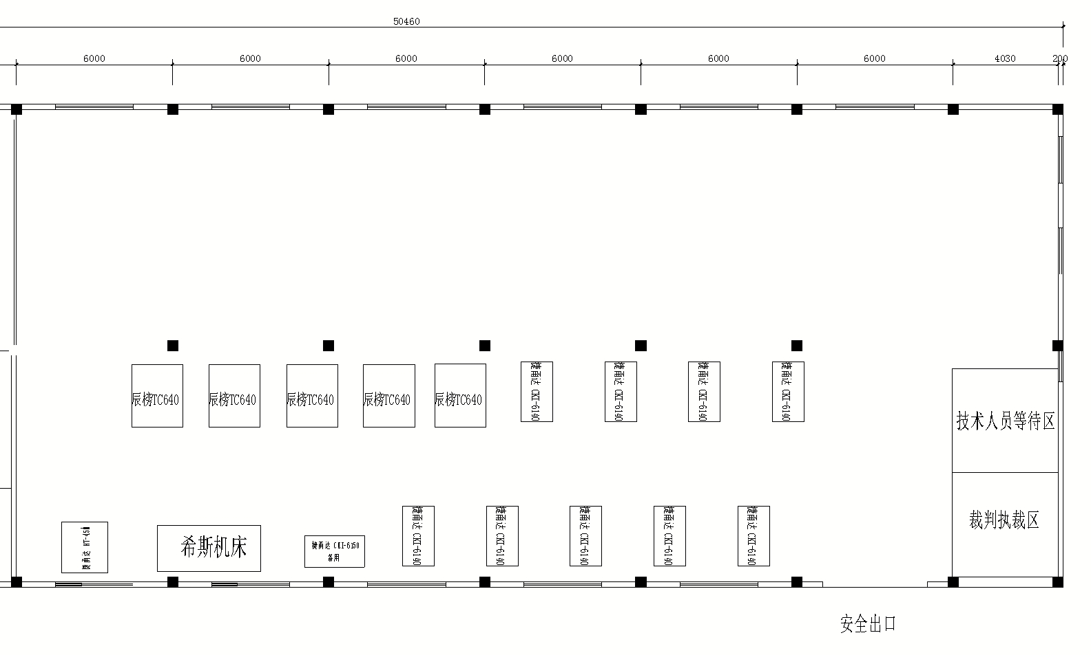
（二）场地布局图
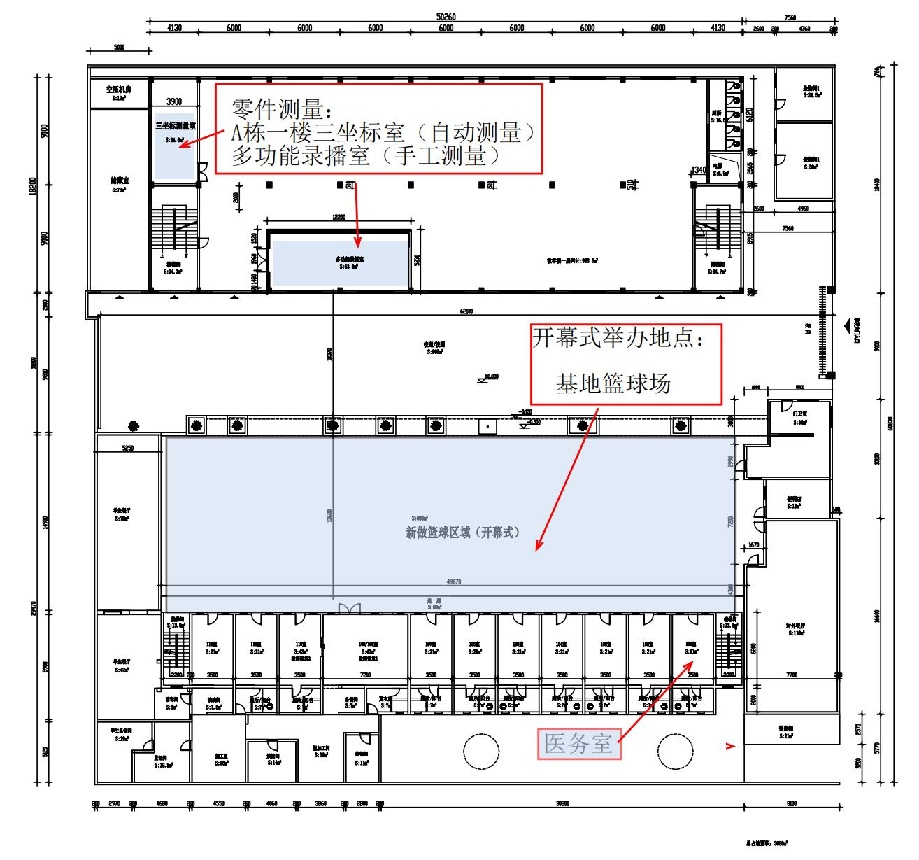
（三）基础设施清单
赛场提供的设备、材料、工具等选手一律不得带出赛场。除注明可自带的设备、材料、工具外选手不得携带任何设备、材料、工具进入赛场。
1.初赛赛场提供统一配置的电脑设备1套。

2.决赛赛场提供的软、硬件设备和辅助设备如下：
（1）数控车床：捷甬达CK6140型号数控车床四工位刀架，夹具为环球牌φ200型号三爪卡盘（通孔直径65mm，可更换软爪，赛场不提供软爪），数控系统fanuc oi-TF。传输方式为DNC传输。
（2）工具柜/工作台：1台/人。
（3）硬爪、相关刀座、三爪夹盘扳手、铁钩、终端桌椅、计算机主机、显示器、标准键盘、鼠标等。
（4）备用数控车床：备用车床为捷勇达CK6150型号数控车床四工位刀架，夹具为环球牌φ250型号三爪卡盘（通孔直径大于65mm，可更换软爪，备用设备提供软爪），数控系统fanuc oi-TD。传输方式为DNC传输。
（5）计算机及软件：WIN7操作系统，预装MastrCAM2020中文版、CAXA2022数控车CAM软件，其余正版软件由参赛选手提供安装。

（6）赛场提供刀、量具清单如下：
序号 | 工量刃具 | 规格 | 备注
1 | 外圆车刀 | SVJBR2020K16 | 配刀片
2 | 切槽车刀 | MGEHR-2020K-2T15 | 配刀片
3 | 螺纹车刀 | SER2020K16 | 配刀片
4 | 内孔车刀 | H16Q-SCLCR09 | 配刀片
5 | 内切槽刀 | MGIVR2016-2 | 配刀片
6 | 内螺纹车刀 | SNR0016Q16 | 配刀片
7 | 带表卡尺 | 0-200mm
决赛提供部分基础刃量具。选手可以根据公布的加工要素自带其余所需全部切削刀具、量具和工具。
决赛允许选手携带工具车/箱。比赛允许选手自带开口夹套、铜皮、什锦锉刀、倒角器、顶尖等辅助工具。
决赛选手须自带软爪，如图所示，修调环自带，允许选手自带软爪夹持块，但厚度不超 过30mm。
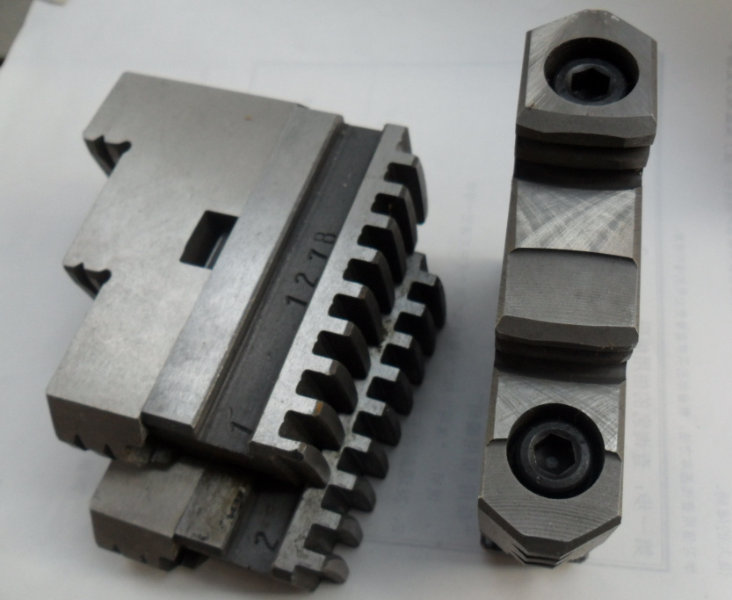
分离式软爪
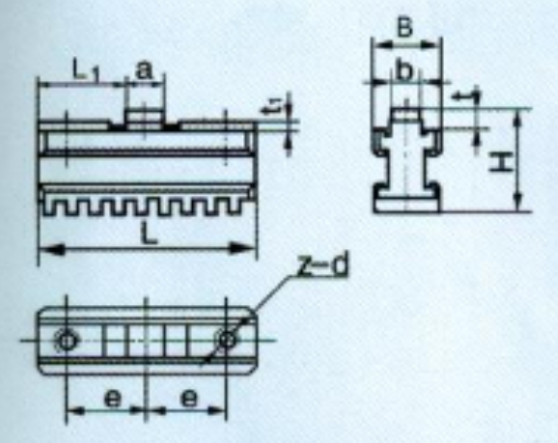
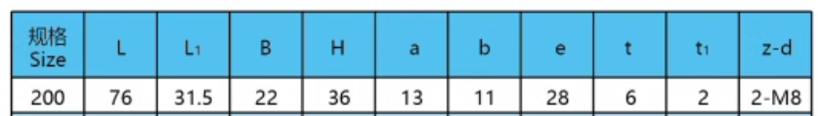
分离式卡爪底爪建议尺寸
（7）量具。本次竞赛不列出量具清单。选手可以根据公布的加工要素和精度要求自带所需全部量具。作为提示，推荐携带和使用下列量具，见下表。
序号 | 量具类型 | 规格
1 | 卡尺 | 0-150mm
2 | 深度千分尺 | 0-75mm
3 | 游标深度尺 | 0-150mm
4 | 外径千分尺 | 0-25、25-50、50-75、75-100、100—125mm
5 | 内测千分尺 | 5-30、25-50、50—75mm
6 | 公法线千分尺 | 0-25、25-50、50-75、75—100mm
7 | 三点内径千分尺或内  径百分表 | Φ12-Φ100mm系列
8 | 叶片千分尺 | 0-25、25-50、50-75、75—100mm
9 | 螺纹塞规 | 根据技术文件自备
10 | 光面塞规 | Φ4H7、Φ5H7、Φ6H7、Φ8H7、Φ10H7等
11 | 螺纹环规
12 | 杠杆千分表 | 0.002mm
13 | 杠杆百分表 | 0.01mm、0.002mm
14 | 块规 | 规格：83块或以上。0级或1级。
15 | 磁力表座和千分表 | 0.002mm
16 | 磁力表座和百分表 | 0.01mm
17 | 大行程百分表 | 0-50mm或以上
18 | 直角尺 | 80×90°
19 | 钢板尺 | 200mm
20 | 高度尺 | 300mm

（8）辅助工具清单。辅助工具各选手可根据个人需要自主携带。如：开口夹套、铜皮、垫片、剪刀、铜锤、手动扳手、电动扳手、加力杆、平板、机械加工手册、签字笔、计算器、计时器等。决赛严禁选手自带WD-40防锈清洗剂等易燃易爆化学品。不允许携带自制工装、芯轴、毛坯、存储介质以及危险物品。
- 安全、健康要求
1.赛场设医务室，配备医护人员，当选手或赛场其他人员发生身体不适时，进行医护处理。
2.严格按照安全应急预案加强对竞赛全过程的动态管理，确保竞赛活动安全有序。
3.竞赛过程参赛选手能胜任全部竞赛操作体能要求，并且遵守赛场安全操作规程；对竞赛设施设备应爱护、保管，防止丢失和损坏；服从现场裁判的指挥，接受裁判员、现场技术服务人员的监督和警示，保证操作过程中人身安全和设备安全。不听警告，不进行纠正的参赛选手停止加工，取消竞赛资格。
4.选手必须按照规定穿戴（自带）防护装备，详见下列清单。
防护项目 | 图示 | 说明 | 备注
眼睛的防护 | 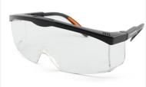 | 1.防溅入  2.戴近视镜也必须佩戴 | 自带
足部的防护 | 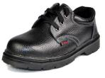 | 防滑、防砸、防穿刺、绝缘 | 自带
工作服 |  | 1、必须是长裤  2、防护服必须合身不松垮，要达到紧领口、紧袖口、紧下摆的要求  3、女生必须戴工作帽、长发不得外露  4、操作机床时不允许戴手套 | 赛场提供
防护手套 | 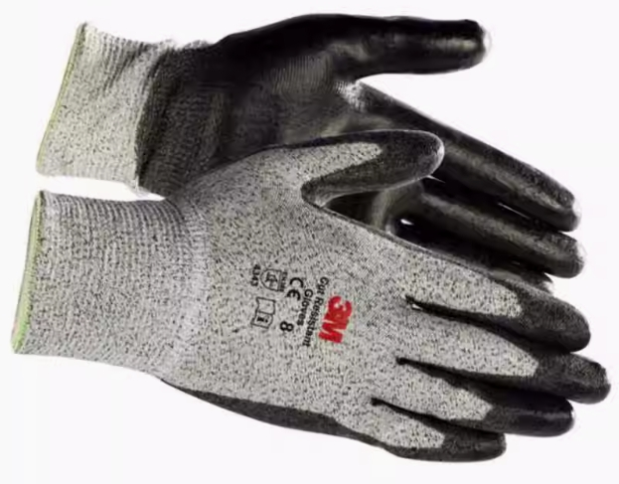 | 机床操作时不得佩戴，卸下工件刮除毛刺可以佩戴。 | 自带
5.选手禁止携带易燃易爆物品，详见下列清单。
有害物品 | 图示 |  | 说明
防锈清洗剂 | 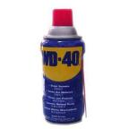 |  | 禁止携带
酒精、汽油 |  |  | 严禁携带
有毒有害物 | 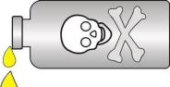 |  | 严禁携带
6.所有参赛选手必须身体健康，有心脏病、高血压等不宜进行激烈运动的疾病患者谢绝比赛，如有隐瞒者在比赛过程中身体出现任何意外问题责任自负。所有参加决赛选手必须购买人身意外伤害险方可参加比赛，参保资料竞赛当天由赛场工作人员收集。
六、本技术文件条款的最终解释权归深圳市人力资源和社会保障局所有。

